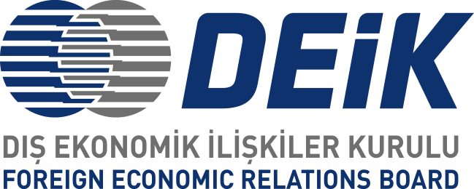

**Gujarat İş ve Yatırım Fırsatları Semineri**

**6 Eylül 2018**

**Grand Hyatt Hotel, İstanbul**

**TASLAK PROGRAM**

**16:00-16:05** DEİK/ Türkiye- Hindistan İş Konseyi Başkanı Elif Çelik’in Açılış Konuşması

**16:05-16:10**  Hindistan Ankara Büyükelçisi Sanjay Bhattacharyya’nın Açılış Konuşması

**16:10-16:20** Gujarat İş and Yatırım Fırsatları Film Gösterimi

**16:20-16:40** Vibrant Gujarat Global Summit Sunumu

Mr. S J Haider, IAS Heyet Lideri ve Gujarat Hükümeti Turizm Havacılık ve İklim Değişikliği Baş Sekreteri

**16:40-17:00** Türkiye’deki İş ve Yatırım Fırsatları Sunumu

Ahmet Cüneyt Selçuk, T.C. Türkiye Yatırım Destek ve Tanıtım Ajansı Koordinatörü

**17:00-17:45** Türk Şirketlerinin Tanıtımı

Gujarat Heyeti’nin Tanıtımı ve Sektörel Sunumlar

**17:45-17:50** Soru & Cevap

**17:50-18:30** İkili İş Görüşmeleri

**18:30-19:30** FICCI Gujarat Eyaleti Ev Sahipliğinde Çalışma Yemeği